Condiciones de aprobación:

|  |  |
| --- | --- |
| Para aprobar es necesario simultáneamente:   * obtener 8 puntos de 14, y * obtener al menos la mitad de los puntos en cada paradigma.   Las preguntas choice o V/F:   * no serán consideradas si no están justificadas, y * se justifican mediante explicaciones y/o código a criterio del alumno | En todas tus respuestas sé puntual, no pierdas el foco de lo que se pregunta. Respuestas en exceso generales son tan malas como respuestas incompletas. |

*Parte A*

Se tiene la siguiente función:

f x y = (>10).head.filter (x y)

1. Inferir el tipo de la función f
2. Mostrar un ejemplo de uso de la función f usando una lista infinita e indicar si dicha evaluación puede terminar justificando la respuesta conceptualmente.
3. V/F: Si f se definiera recursivamente en vez de usando filter, la solución sería más declarativa. ¿Por qué?

*Parte B*

Tenemos el siguiente código Prolog para armar un programa que ayude a organizar la cursada:

|  |  |
| --- | --- |
| % relaciona una materia con el año  % en el que se cursa  materia(troncal(ads), 2).  materia(electiva(tadp, 5), 3).  materia(electiva(rrhh, 3), 3).  materia(obligatoria(pdep), 2). | %relaciona dos nombres de materias tal que  % la segunda es correlativa de la primera  correlativa(tadp, pdep).  correlativa(NombreElectiva, NombreTroncal):-  materia(troncal(NombreTroncal), Anio),  Anio is Anio + 1,  materia(electiva(NombreElectiva, _), Anio). |

1. La solución propuesta para el predicado correlativa/2 tiene un problema. Indicar cuál es justificando conceptualmente por qué no es correcto.
2. Se agrega el siguiente predicado a nuestro programa:  
   habilitan(NombresMateriasAprobadas, NombreMateria):-

forall(correlativa(NombreMateria, NombreAprobada),

member(NombreAprobada,NombresMateriasAprobadas)).

Asumiendo que los problemas del predicado correlativa/2 son arreglados, indicar V/F para cada afirmación y justificar.

1. habilitan/2 no es inversible respecto a su primer parámetro. Lo correcto sería armar una lista con todas las materias para que pueda usarse de forma existencial.
2. habilitan/2 es inversible respecto a su segundo parámetro, porque correlativa/2 es inversible.
3. habilitan/2 no es inversible respecto a su segundo parámetro, y convendría tratar polimórficamente a las materias para generar dicha variable.

*Parte C*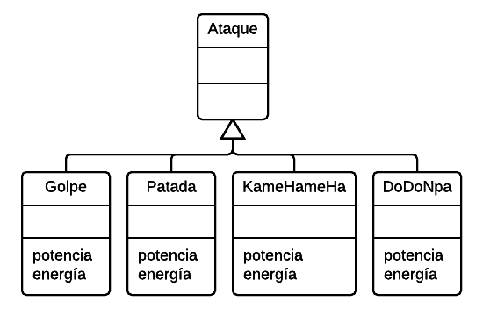

En el universo de Dragon Ball los guerreros emplean distintas técnicas de ataque como golpes de puño, patadas y ataques de ki orientado como el Kame Hame Ha y el Dodonpa. Cada una de estas técnicas de ataque consume una cantidad de energía y tiene una potencia que se calculan de formas distintas, que ya se encuentran resultas.

**A.** Para implementar la solución, un ingeniero en sistemas hizo el siguiente diagrama de clases, en el que a las cuatro clases que representan las técnicas de ataques, añadió la clase Ataque. Lo justificó de esta manera:

* Es una clase abstracta, porque no implementa métodos.
* Es necesaria en la solución para garantizar el polimorfismo.
* Permite organizar mejor la solución haciéndola más declarativa.

¿Qué opina de estas afirmaciones?

**B.** Hay un nuevo requerimiento, por el que se puede atacar mediante lo que se denomina Kaio Ken, que asociado a una técnica de ataque, aumenta su potencia. Cuando se ataca con un Kaio Ken, el mismo hace aumentar la potencia del ataque N veces, donde N es el nivel propio de cada Kaio Ken. Debe ser posible potenciar cualquier tipo de ataque y también usar ataques sin potenciar. Por ejemplo, puede haber patadas que se potencian con Kaio Ken y patadas que no, puede haber un Kaio Ken de nivel 10 que asociado a un golpe brinda una potencia 10 veces superior a la del golpe solo, y a la vez, se puede atacar con un golpe de manera aislada. Dos ingenieros implementaron este agregado de formas diferentes:

*Solución 1*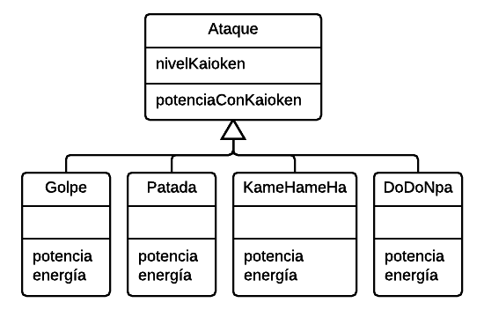

|  |
| --- |
| Wollok  #Ataque  method potenciaConKaioken(){  if (nivelKaioken == null){  return self.potencia() }  return nivelKaioken * self.potencia() } |
| Smalltalk  #Ataque  potenciaConKaioken  ^nivelKaioken  ifNil: [self potencia]  ifNotNil: [nivelKaioken * self potencia] |

*Solución 2*

|  |  |
| --- | --- |
| Wollok  #GolpeConKaioken  method potencia() {  return nivelKaioken * super()  }  #PatadaConKaioken  method potencia(){  return nivelKaioken * super()  } | Smalltalk  #GolpeConKaioken  potencia  ^nivelKaioken * super potencia    #PatadaConKaioken  potencia  ^nivelKaioken * super potencia |

y así para los otros tipos de ataques…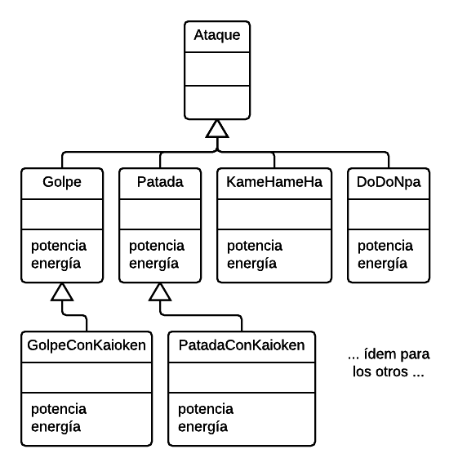

**B1.** ¿Qué puntos fuertes y débiles encuentra en cada uno de estas soluciones? Justificar conceptualmente.

**B2.** Proponer una solución (incluyendo código y diagrama de clases) que incluya los nuevos requerimientos y resuelva los puntos débiles antes identificados.

**B3**.Agregar a la nueva solución un test de unidad donde se verifique la creación de un ataque KameHameHa potenciado por un Kaioken de nivel 10 y una patada no potenciada.